备战2018中考系列：数学2年中考1年模拟
第一篇 数与式
专题05 二次根式
☞解读考点
知 识 点 |  | 名师点晴
二次根式的有关概念[来源:Zxxk.Com][来源:Z|xx|k.Com] | 1．二次根式：式子 叫做二次根式．[来源:Z#xx#k.Com] | 二次根式有意义的条件是被开方数大于或等于0.[来源:学&科&网Z&X&X&K]
二次根式的有关概念[来源:Zxxk.Com][来源:Z|xx|k.Com] | 2．最简二次根式：被开方数所含因数是整数，因式是整式，不含能开得尽方的因数或因式的二次根式，叫做最简二次根式． | （1）被开方数的因数是整数，因式是整式（分母中不应含有根号）；  （2）被开方数中不含开方开得尽的因数或因式，即被开方数的因数或因式的指数都为1.
二次根式的有关概念[来源:Zxxk.Com][来源:Z|xx|k.Com] | 3．同类二次根式：化成最简二次根式后，被开方数相同的几个二次根式，叫做同类二次根式． | 先把所有的二次根式化成最简二次根式；再根据被开方数是否相同来加以判断．要注意同类二次根式与根号外的因式无关．
二次根式的性质 | （1） ≥ 0（≥0）；  （2）  （3）  （4）  （5） | 要熟练掌握被开方数是非负数
二次根式的运算 | （1）二次根式的加减法  （2）二次根式的乘除法  二次根式的乘法：＝（a≥0，b≥0）．  二次根式的除法：＝（a≥0，b＞0） | - 二次根式的加减法就是把同类二次根式进行合并；  - 二次根式的乘除法要注意运算的准确性．

☞2年中考
【2017年题组】
一、选择题
1．（2017内蒙古包头市）下列说法中正确的是（ ）
A．8的立方根是±2
B．是一个最简二次根式
C．函数的自变量x的取值范围是x＞1
D．在平面直角坐标系中，点P（2，3）与点Q（﹣2，3）关于y轴对称
【答案】D．
【解析】
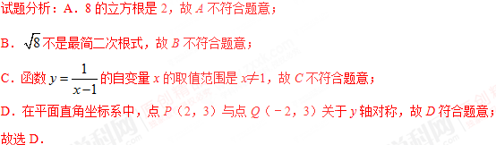
点睛：本题考查最简二次根式的定义，最简二次根式必须满足两个条件：被开方数不含分母；被开方数不含能开得尽方的因数或因式．
考点：1．最简二次根式；2．立方根；3．函数自变量的取值范围；4．关于x轴、y轴对称的点的坐标．
2．（2017四川省泸州市）已知三角形的三边长分别为a、b、c，求其面积问题，中外数学家曾经进行过深入研究，古希腊的几何学家海伦（Heron，约公元50年）给出求其面积的海伦公式S=，其中p=；我国南宋时期数学家秦九韶（约1202﹣1261）曾提出利用三角形的三边求其面积的秦九韶公式S=，若一个三角形的三边长分别为2，3，4，则其面积是（ ）
A． B． C． D．
【答案】B．
【解析】
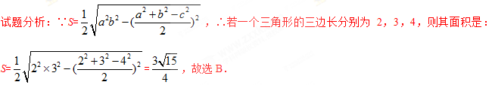
点睛：本题考查二次根式的应用，解答本题的关键是明确题意，求出相应的三角形的面积．
考点：二次根式的应用．
3．（2017山东省日照市）式子有意义，则实数a的取值范围是（ ）
A．a≥﹣1 B．a≠2 C．a≥﹣1且a≠2 D．a＞2
【答案】C．
【解析】
试题分析：式子有意义，则a+1≥0，且a﹣2≠0，解得：a≥﹣1且a≠2．故选C．
考点：二次根式有意义的条件．
4．（2017济宁）若在实数范围内有意义，则x满足的条件是（ ）
A．x≥ B．x≤ C．x= D．x≠
【答案】C．
【解析】
试题分析：由题意可知：，解得：x=.故选C．
点睛：本题考查二次根式有意义的条件，解题的关键是正确理解二次根式有意义的条件，本题属于基础题型．
考点：二次根式有意义的条件．
5．（2017滨州）下列计算：（1），（2）＝2，（3），（4），其中结果正确的个数为（ ）
A．1 B．2 C．3 D．4
【答案】D．
【解析】
考点：二次根式的混合运算．
6．（2017江苏省淮安市）下列式子为最简二次根式的是（ ）
A． B． C． D．
【答案】A．
【解析】
试题分析：A．被开方数不含分母；被开方数不含能开得尽方的因数或因式，故A符合题意；
B．被开方数含能开得尽方的因数或因式，故B不符合题意；
C．被开方数含能开得尽方的因数或因式，故C不符合题意；
D．被开方数含分母，故D不符合题意；
故选A．学科！网
考点：最简二次根式．
7．（2017湖北省十堰市）下列运算正确的是（ ）
A． B．
C． D．
【答案】C．
【解析】
试题分析：A．与不能合并，所以A选项错误；
B．原式=6×2=12，所以B选项错误；
C．原式= =2，所以C选项准确；
D．原式=，所以D选项错误．
故选C．
考点：二次根式的混合运算．
二、填空题
8．（2017内蒙古呼和浩特市）若式子有意义，则x的取值范围是 ．
【答案】．
【解析】
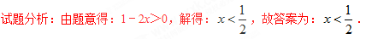
考点：1．二次根式有意义的条件；2．分式有意义的条件．
9．（2017天津）计算的结果等于 ．
【答案】9．
【解析】
试题分析：=16﹣7=9．故答案为：9．
考点：二次根式的混合运算．
10．（2017德州）计算：= ．
【答案】．
【解析】
试题分析：原式化简后，合并即可得到结果．
试题解析：原式==，故答案为：．
考点：二次根式的加减法．
11．（2017滨州）计算：= ．
【答案】 ．
【解析】
试题分析：根据零指数幂、负整数指数幂和特殊角的三角函数值进行计算．
试题解析：原式==．故答案为：．
考点：1．二次根式的混合运算；2．零指数幂；3．负整数指数幂；4．特殊角的三角函数值．
12．（2017湖北省鄂州市）若，则xy= ．
【答案】﹣3．
【解析】
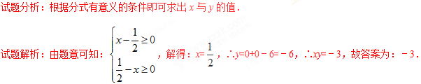
点睛：本题考查二次根式有意义的条件，解题的关键是正确理解二次根式有意义的条件，本题属于基础题型．
考点：二次根式有意义的条件．
三、解答题
13．（2017上海市）计算：．
【答案】．
【解析】
试题分析：根据负整数指数幂和分数指数幂的意义计算．
试题解析：原式==．学科#网
考点：1．二次根式的混合运算；2．分数指数幂；3．负整数指数幂．
14．（2017四川省内江市）计算：．
【答案】8．
【解析】
试题分析：直接利用绝对值的性质以及负指数幂的性质以及零指数幂的性质分别化简求出答案．
试题解析：原式==﹣1﹣0+8+1=8．
点睛：此题主要考查了二次根式的混合运算以及绝对值的性质、负指数幂的性质、零指数幂的性质等知识，正确化简各数是解题关键．
考点：1．二次根式的混合运算；2．零指数幂；3．负整数指数幂；4．特殊角的三角函数值．

【2016年题组】
一、选择题
1．（2016云南省）下列计算，正确的是（ ）
A． B． C． D．
【答案】C．
【解析】
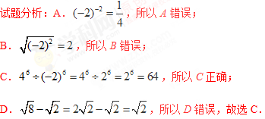
考点：1．二次根式的加减法；2．有理数的乘方；3．负整数指数幂；4．二次根式的性质与化简．
2．（2016内蒙古包头市）下列计算结果正确的是（ ）
A． B． C． D．
【答案】B．
【解析】
试题分析：A．2和不是同类二次根式，所以不能合并，所以A错误；
B．，所以B正确；
C．，所以C错误；
D．，所以D错误．
故选B．
考点：1．二次根式的乘除法；2．幂的乘方与积的乘方；3．完全平方公式．
3．（2016四川省南充市）下列计算正确的是（ ）
A． B． C． D．
【答案】A．
【解析】
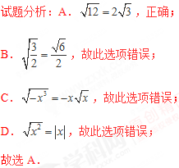
考点：二次根式的性质与化简．
4．（2016四川省自贡市）下列根式中，不是最简二次根式的是（ ）
A． B． C． D．
【答案】B．
【解析】
试题分析：因为=，因此不是最简二次根式．故选B．
考点：最简二次根式．学科%网
5．（2016四川省雅安市）若式子有意义，则一次函数y=（1﹣k）x+k﹣1的图象可能是（ ）
A．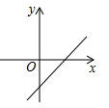 B． 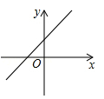 C．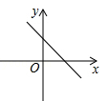 D．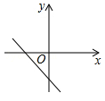
【答案】C．
【解析】
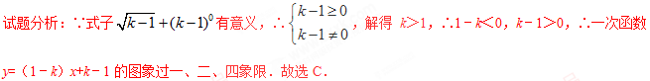
考点：1．一次函数的图象；2．零指数幂；3．二次根式有意义的条件．
6．（2016山东省潍坊市）实数a，b在数轴上对应点的位置如图所示，化简的结果是（ ）
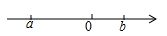
A．﹣2a+b B．2a﹣b C．﹣b D．b
【答案】A．
【解析】
试题分析：如图所示：a＜0，a﹣b＜0，则=﹣a﹣（a﹣b）=﹣2a+b．故选A．
考点：1．二次根式的性质与化简；2．实数与数轴．
7．（2016广西来宾市）下列计算正确的是（ ）
A． B． C． D．
【答案】B．
【解析】
试题分析：A．和不是同类二次根式，不能合并，所以此选项错误；
B．，所以此选项正确；
C．，所以此选项错误；
D．，所以此选项错误；
本题选择正确的，故选B．
考点：二次根式的混合运算．
8．（2016广西桂林市）计算的结果是（ ）
A． B． C． D．6
【答案】A．
【解析】
试题分析：原式==．故选A．
考点：二次根式的加减法．
9．（2016湖北省咸宁市）下列运算正确的是（ ）
A． B． C． D．
【答案】D．
【解析】
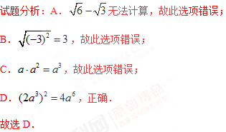
考点：1．二次根式的加减法；2．同底数幂的乘法；3．幂的乘方与积的乘方；4．二次根式的性质与化简．
10．（2016贵州省黔南州）下列说法中正确的是（ ）
A．化简后的结果是 B．9的平方根为3
C．是最简二次根式 D．﹣27没有立方根
【答案】A．
【解析】
试题分析：A．=，故正确．
B．9的平方根为±3，故错误．
C．=，不是最简二次根式，故错误．
D．﹣27的立方根为﹣3，故错误．
故选A．
考点：1．最简二次根式；2．平方根；3．立方根；4．分母有理化．
11．（2016甘肃省白银市）下列根式中是最简二次根式的是（ ）
A． B． C． D．
【答案】B．
【解析】
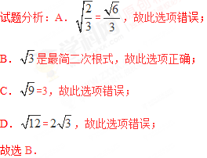
考点：最简二次根式．
12．（2016福建省龙岩市）与是同类二次根式的是（ ）
A． B． C． D．
【答案】C．
【解析】
试题分析：A．与的被开方数不同，故A错误；
B．与的被开方数不同，故B错误；
C．=与的被开方数相同，故C正确；
D．=5与的被开方数不同，故D错误；
故选C．
考点：同类二次根式．
13．（2016广西梧州市）若式子有意义，则m的取值范围是（ ）
A．m≥3 B．m≤3 C．m≥0 D．m≤0
【答案】C．
【解析】
试题分析：∵式子有意义，∴m≥0．故选C．
考点：二次根式有意义的条件．
14．（2016广西贵港市）式子在实数范围内有意义，则x的取值范围是（ ）
A．x＜1 B．x≤1 C．x＞1 D．x≥1
【答案】C．
【解析】
考点：二次根式有意义的条件．
15．（2016湖北省荆门市）要使式子有意义，则x的取值范围是（ ）
A．x＞1 B．x＞﹣1 C．x≥1 D．x≥﹣1
【答案】C．
【解析】
试题分析：要使式子有意义，故x﹣1≥0，解得：x≥1．则x的取值范围是：x≥1．故选C．
考点：二次根式有意义的条件．
二、填空题
16．（2016云南省曲靖市）如果整数x＞﹣3，那么使函数有意义的x的值是 （只填一个）
【答案】答案不唯一，x为-2，-1，0，1都可以，如：0．
【解析】
试题分析：∵，∴π﹣2x≥0，即x≤，∵整数x＞﹣3，∴且x为整数，∴x为-2，-1，0，1．故答案为：答案不唯一，x为-2，-1，0，1都可以，如：0．
考点：二次根式有意义的条件．
17．（2016四川省自贡市）若代数式有意义，则x的取值范围是 ．
【答案】x≥1．
【解析】
试题分析：由题意得，x﹣1≥0且x≠0，解得x≥1且x≠0，所以，x≥1．故答案为：x≥1．
考点：1．二次根式有意义的条件；2．分式有意义的条件．
18．（2016广西贺州市）要使代数式有意义，则x的取值范围是 ．
【答案】x≥﹣1且x≠0．
【解析】
试题分析：根据题意，得：，解得x≥﹣1且x≠0．故答案为：x≥﹣1且x≠0．
考点：1．二次根式有意义的条件；2．分式有意义的条件．
19．（2016江苏省南京市）若式子在实数范围内有意义，则x的取值范围是 ．
【答案】x≥1．
【解析】
考点：二次根式有意义的条件．
20．（2016贵州省安顺市）在函数中，自变量x的取值范围是 ．
【答案】x≤1且x≠﹣2．
【解析】
试题分析：根据二次根式有意义，分式有意义得：1﹣x≥0且x+2≠0，解得：x≤1且x≠﹣2．故答案为：x≤1且x≠﹣2．
考点：1．函数自变量的取值范围；2．分式有意义的条件；3．二次根式有意义的条件．
21．（2016贵州省铜仁市）函数的自变量x取值范围是 ．
【答案】x≥1且x≠3．
【解析】
试题分析：根据题意得：，解得x≥1，且x≠3，即：自变量x取值范围是x≥1且x≠3．故答案为：x≥1且x≠3．
考点：1．函数自变量的取值范围；2．分式有意义的条件；3．二次根式有意义的条件．
22．（2016甘肃省天水市）函数中，自变量x的取值范围是 ．
【答案】x＞﹣1．
【解析】
试题分析：根据题意得：x+1＞0，解得x＞﹣1．
考点：1．函数自变量的取值范围；2．分式有意义的条件；3．二次根式有意义的条件．
23．（2016内蒙古包头市）计算：= ．
【答案】﹣4．
【解析】
考点：二次根式的混合运算．
24．（2016天津市）计算的结果等于 ．
【答案】2．
【解析】
试题分析：原式==5﹣3=2，故答案为：2．
考点：二次根式的混合运算．
25．（2016四川省乐山市）在数轴上表示实数a的点如图所示，化简的结果为 ．
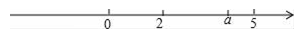
【答案】3．
【解析】
试题分析：由数轴可得：a﹣5＜0，a﹣2＞0，则=5﹣a+a﹣2=3．故答案为：3．
考点：二次根式的性质与化简．
26．（2016山东省潍坊市）计算：= ．
【答案】12．
【解析】
试题分析：原式===12．故答案为：12．
考点：二次根式的混合运算．
27．（2016山东省聊城市）计算：= ．
【答案】12．
【解析】
考点：二次根式的乘除法．
28．（2016山东省青岛市）计算：= ．
【答案】2．
【解析】
试题分析：原式===2．故答案为：2．
考点：二次根式的混合运算．
29．（2016福建省厦门市）公元3世纪，我国古代数学家刘徽就能利用近似公式≈得到的近似值．他的算法是：先将看成：由近似公式得到；再将看成，由近似值公式得到；…依此算法，所得的近似值会越来越精确．当取得近似值时，近似公式中的a是 ，r是 ．
【答案】，．
【解析】
试题分析：由近似值公式得到；
再将看成，再由近似值公式得到，因此可以知道a=，r=．故答案为：，．
考点：二次根式的应用．
三、解答题
30．（2016内蒙古呼伦贝尔市）计算：．
【答案】5．
【解析】
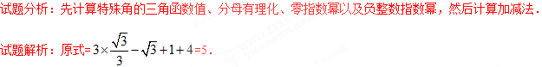
考点：1．分母有理化；2．零指数幂；3．负整数指数幂；4．特殊角的三角函数值．
31．（2016江苏省泰州市）计算或化简：
（1）；
（2）．
【答案】（1）；（2）．
【解析】
试题分析：（1）先化成最简二次根式，再去括号、合并同类二次根式即可；
（2）先将括号内的分式通分，进行减法运算，再将除法转化为乘法，然后化简即可．
试题解析：（1）原式===；
（2）原式===．
考点：1．二次根式的加减法；2．分式的混合运算．学科*网
32．（2016广西桂林市）已知任意三角形的三边长，如何求三角形面积？
古希腊的几何学家海伦解决了这个问题，在他的著作《度量论》一书中给出了计算公式﹣﹣海伦公式S=（其中a，b，c是三角形的三边长，p=，S为三角形的面积），并给出了证明
例如：在△ABC中，a=3，b=4，c=5，那么它的面积可以这样计算：
∵a=3，b=4，c=5，∴p==6，∴S===6．
事实上，对于已知三角形的三边长求三角形面积的问题，还可用我国南宋时期数学家秦九韶提出的秦九韶公式等方法解决．
如图，在△ABC中，BC=5，AC=6，AB=9
（1）用海伦公式求△ABC的面积；
（2）求△ABC的内切圆半径r．
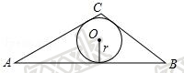
【答案】（1）；（2）．
【解析】
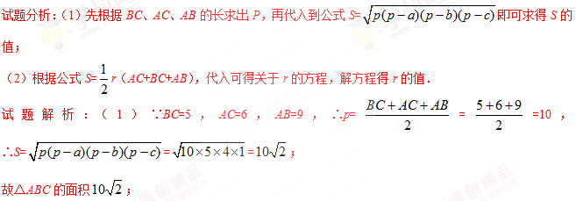
（2）∵S=r（AC+BC+AB），∴=r（5+6+9），解得：r=，故△ABC的内切圆半径r=．
考点：1．三角形的内切圆与内心；2．二次根式的应用；3．阅读型．

☞考点归纳
归纳 1：二次根式的意义及性质
基础知识归纳：
二次根式有意义的条件是被开方数大于或等于0．
注意问题归纳：
1．首先考虑被开方数为非负数，其次还要考虑其他限制条件，这样就转化为解不等式或不等式组问题，如有分母时还要注意分式的分母不为0．
2、利用二次根式性质时，如果题目中对根号内的字母给出了取值范围，那么应在这个范围内对根式进行化简，如果题目中没有给出明确的取值范围，那么应注意对题目条件的挖掘，把隐含在题目条件中所限定的取值范围显现出来，在允许的取值范围内进行化简．
【例1】（2017四川省广安市）要使二次根式在实数范围内有意义，则x的取值范围是（ ）
A．x＞2 B．x≥2 C．x＜2 D．x=2
【答案】B．
【分析】直接利用二次根式的概念．形如（a≥0）的式子叫做二次根式，进而得出答案．
【点评】此题主要考查了二次根式有意义的条件，正确把握二次根式的定义是解题关键．
考点：二次根式有意义的条件．

【例2】（2017枣庄）实数a，b在数轴上对应点的位置如图所示，化简的结果是（ ）
A．﹣2a+b B．2a﹣b C．﹣b D．b
【答案】A．
【分析】直接利用数轴上a，b的位置，进而得出a＜0，a﹣b＜0，再利用绝对值以及二次根式的性质化简得出答案．
【点评】此题主要考查了二次根式的性质以及实数与数轴，正确得出各项符号是解题关键．
考点：1．二次根式的性质与化简；2．实数与数轴．

归纳 2：最简二次根式与同类二次根式
基础知识归纳：
1．最简二次根式
被开方数所含因数是整数，因式是整式，不含能开得尽方的因数或因式的二次根式，叫做最简二次根式．
2． 同类二次根式
化成最简二次根式后，被开方数相同的几个二次根式，叫做同类二次根式．
注意问题归纳：
最简二次根式的判断方法：
1．最简二次根式必须同时满足如下条件：
（1）被开方数的因数是整数，因式是整式（分母中不应含有根号）；
（2）被开方数中不含开方开得尽的因数或因式，即被开方数的因数或因式的指数都为1．
2．判断同类二次根式：先把所有的二次根式化成最简二次根式；再根据被开方数是否相同来加以判断．要注意同类二次根式与根号外的因式无关．
【例3】下列二次根式中，与是同类二次根式的是（ ）
A． B． C． D．
【答案】B．
【分析】直接利用同类二次根式的定义分别化简二次根式求出答案．
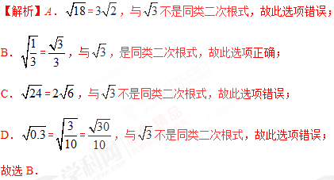
【点评】此题主要考查了同类二次根式，正确化简二次根式是解题关键．
考点：同类二次根式．

归纳 3：二次根式的运算
基础知识归纳：
（1）．二次根式的加减法：实质就是合并同类二次根式．
合并同类二次根式：在二次根式的加减运算中，把几个二次根式化为最简二次根式后，若有同类二次根式，可把同类二次根式合并成一个二次根式．
（2）．二次根式的乘除法
二次根式的乘法：（a≥0，b≥0）．
二次根式的除法：（a≥0，b＞0）．
注意问题归纳：正确把握运算法则是解题的关键
【例3】下列计算正确的是（ ）
A． B．
C． D．（a≥0，b＞0）
【答案】D．
【分析】分别利用二次根式混合运算法则以及积的乘方运算法则以及幂的乘方运算法则、完全平方公式计算得出答案．
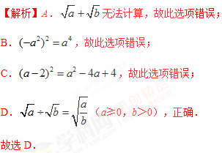
【点评】此题主要考查了二次根式混合运算以及积的乘方运算以及幂的乘方运算、完全平方公式等知识，正确掌握相关运算法则是解题关键．
考点：1．二次根式的混合运算；2．幂的乘方与积的乘方；3．完全平方公式．
归纳 4：二次根式混合运算
基础知识归纳：先乘方，再乘除，最后加减，有括号的先算括号里的（或先去括号）．
注意问题归纳：注意运算顺序．
【例4】（2017山东省青岛市）计算：= ．
【答案】13．
【分析】先把各二次根式化简为最简二次根式，然后把括号内合并后进行二次根式的乘法运算即可．
【解析】原式===13．故答案为：13．
【点评】本题考查了二次根式的混合运算：先把各二次根式化简为最简二次根式，然后进行二次根式的乘除运算，再合并即可．
考点：二次根式的混合运算．

【例5】（2017湖南省邵阳市）我国南宋著名数学家秦九韶在他的著作《数书九章》一书中，给出了著名的秦九韶公式，也叫三斜求积公式，即如果一个三角形的三边长分别为a，b，c，则该三角形的面积为S=，现已知△ABC的三边长分别为1，2，，则△ABC的面积为 ．

【答案】1．
【分析】根据题目中的面积公式可以求得△ABC的三边长分别为1，2，的面积，从而可以解答本题．
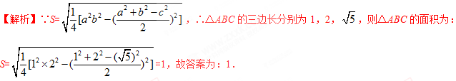
【点评】本题考查二次根式的应用，解答本题的关键是明确题意，利用题目中的面积公式解答．
考点：二次根式的应用．

归纳5：二次根式运算中的技巧
基础知识归纳：1．二次根式的被开方数是非负数；2．非负数的性质．
注意问题归纳：
【例6】观察下列等式：
第 1个等式：=，第2个等式：==，第3个等式：=，第4个等式：=，按上述规律，回答以下问题：
（1）请写出第n个等式：= ；
（2）= ．
【答案】（1）=；（2）．
【分析】（1）根据题意可知，=，==，=，=，…由此得出第n个等式：=；
（2）将每一个等式化简即可求得答案．
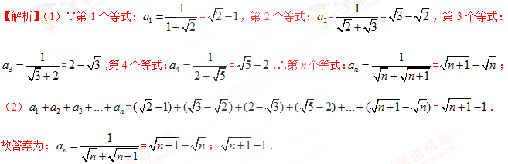
【点评】此题考查数字的变化规律以及分母有理化，要求学生首先分析题意，找到规律，并进行推导得出答案．
考点：1．规律型：数字的变化类；2．分母有理化．

☞1年模拟
一、选择题
1．下列运算结果正确的是（ ）
A． B．
C． D．
【答案】A．
【解析】
试题分析：A．，正确，符合题意；
B．=100，故此选项错误；
C．，故此选项错误；
D．，故此选项错误；
故选A．
考点：1．二次根式的加减法；2．同底数幂的乘法；3．幂的乘方与积的乘方；4．分式的乘除法；5．负整数指数幂．
2．使代数式有意义的整数x有（ ）
A．5个 B．4个 C．3个 D．2个
【答案】B．
【解析】
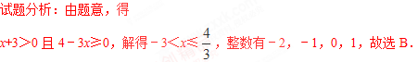
考点：二次根式有意义的条件．
3．若代数式有意义，则实数x的取值范围是（ ）
A．x≥1 B．x≥2 C．x＞1 D．x＞2
【答案】B．
【解析】
试题分析：由题意可知：，∴解得：x≥2．故选B．
考点：二次根式有意义的条件．
4．计算的结果为（ ）
A．5 B．﹣5 C．7 D．﹣7
【答案】A．
【解析】
试题分析：原式===5．故选A．
考点：二次根式的混合运算．
5．下列二次根式中，最简二次根式是（ ）
A． B． C． D．
【答案】A．
【解析】
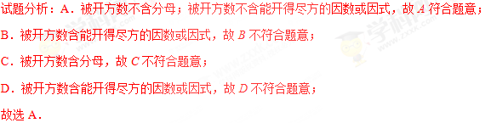
考点：最简二次根式．
二、填空题
6．计算： ．
【答案】 ．
【解析】
试题分析：原式==，故答案为：．
考点：二次根式的加减法．
7．要使代数式有意义，则x的取值范围是 ．
【答案】x≥且x≠1．
【解析】
试题分析：由题意可得：2x﹣1≥0，x﹣1≠0，解得：x≥且x≠1．故答案为：x≥且x≠1．
考点：二次根式有意义的条件．
8．计算：|﹣3|= ； = ．
【答案】3，3．
【解析】
试题分析：|﹣3|=3， ==3，故答案为：3，3．
考点：1．二次根式的性质与化简；2．绝对值．
9．计算：= ．
【答案】．
【解析】
试题分析：原式===．故答案为：．
考点：二次根式的混合运算．
三、解答题
10．计算：．
【答案】2．
【解析】
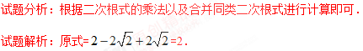
考点：二次根式的混合运算．
11．计算： ．
【答案】1．
【解析】
试题分析：直接利用绝对值的性质以及特殊角的三角函数值和完全平方公式分别化简求出答案．
试题解析：原式= ==1．
考点：1．二次根式的混合运算；2．特殊角的三角函数值．

